Autoridad para el Manejo Sustentable de la cuenca y del lago de Amatitlán
-AMSA-

INFORMACIÓN PÚBLICA
  - UNIDAD DE EJECUCIÓN DE PROYECTOS
JUNIO DE 2022

GUATEMALA, 30 DE JUNIO 2022

INDICE

INDICE 2
ELABORACIÓN DE PLANOS PARA PROYECTOS ASIGNADOS Y PROYECTOS A FUTURO A SOLICITAR A LA UNIDAD. 3
ELABORACIÓN DE PERFILES TÉCNICOS DE LA UNIDAD DE EJECUCIÓN DE PROYECTOS 6
ANÁLISIS DE ESTUDIOS DE SUELOS TÉCNICOS 6
LEVANTAMIENTOS TOPOGRÁFICOS Y BATIMÉTRICOS, PLANTAS DE TRATAMIENTO, SECCIONES TRANSVERSALES DEL RÍO VILLALOBOS, PROYECTOS DE CONSTRUCCIÓN DE DIQUES, BORDAS, TALUDES, HUMEDALES, RELLENO SANITARIO Y DESEMBOCADURA. 9
OTRAS ACTIVIDADES 10

ELABORACIÓN DE PLANOS PARA PROYECTOS ASIGNADOS Y PROYECTOS A FUTURO A SOLICITAR A LA UNIDAD.
Se realización de plano topográfico y detalles constructivos para estabilizar talud en calle de acceso hacia AMSA.
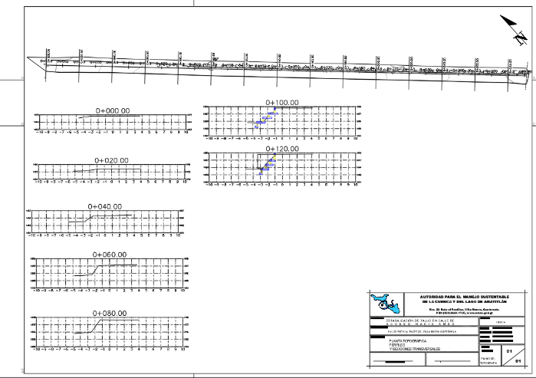

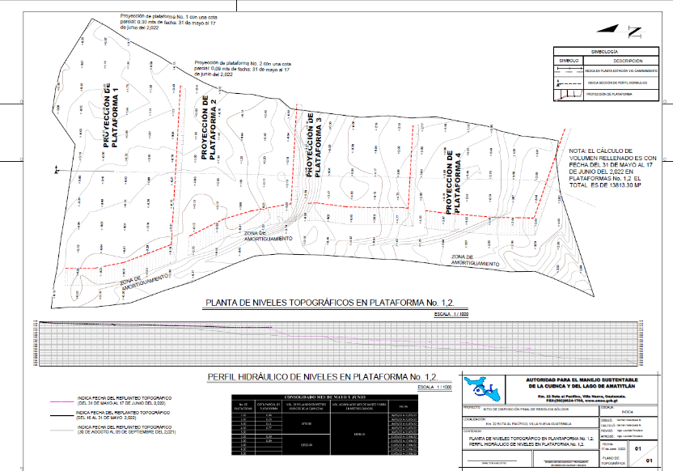
Se apoyó con la realización del plano topográfico del vertedero controlado ubicado en el km. 22 ruta al pacífico, Villa Nueva.

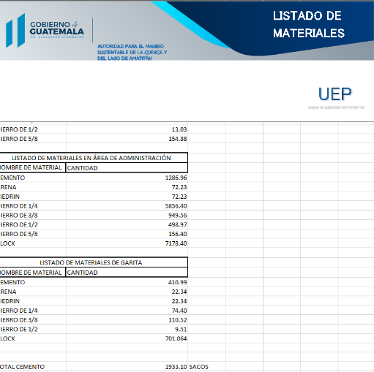
Se apoyó con el cálculo de materiales del área administrativo del proyecto “Mejoramiento Infraestructura Tratamiento de Desechos Sólidos Planta de Separación Km 22, Villa Nueva”

ELABORACIÓN DE PERFILES TÉCNICOS DE LA UNIDAD DE EJECUCIÓN DE PROYECTOS
- Se asesoró en el cumplimiento de la vinculación del proyecto MEJORAMIENTO INFRAESTRUCTURA TRATAMIENTO DE LOS DESECHOS SÓLIDOS PLANTA DE SEPARACIÓN KM 22 VILLA NUEVA GUATEMALA SNIP 299064 con el sistema nacional de Planificación.
- Se apoyó en la realización de las modificaciones al estudio de mercado del perfil del proyecto “Mejoramiento Infraestructura Tratamiento de Desechos Sólidos Planta de Separación Km 22, Villa Nueva”, de acuerdo con lo solicitado por el personal a cargo de la Secretaría de Planificación. Determinando la oferta y demanda del servicio brindado, realizando las estimaciones y proyecciones de la población objetivo para los próximos años, estableciendo un período de diseño del servicio del relleno sanitario para llegar a determinar el balance de oferta y demanda.
- Se realizaron modificaciones al estudio técnico del perfil del proyecto “Mejoramiento Infraestructura Tratamiento de Desechos Sólidos Planta de Separación Km 22, Villa Nueva”, conforme a lo evaluado en reunión con técnicos de SEGEPLAN, con el objetivo de demostrar la factibilidad del proyecto desde el punto de vista técnico, evaluando las condiciones de tamaño, localización, tecnología, costos de ejecución, operación y mantenimiento, así como los criterios de análisis de riesgo, ambientales y de adaptación al cambio climático.
- Se asesoró en el planteamiento de las metas del proyecto “Mejoramiento Infraestructura Tratamiento de Desechos Sólidos Planta de Separación Km 22, Villa Nueva”, definiéndolas como:
- Inicio de operaciones a más tardar el primer trimestre del año 2023
- Aprovechamiento desechos sólidos que ingresan diariamente al relleno y tengan la característica de poder ser reciclables y reutilizables
- Generación de empleo por la reinserción de las personas que actualmente se dedican a la clasificación de desechos en el relleno del kilómetro 22, a partir del funcionamiento de la planta. Así mismo para empresas que se dedican a la actividad del reciclaje.

ANÁLISIS DE ESTUDIOS DE SUELOS TÉCNICOS
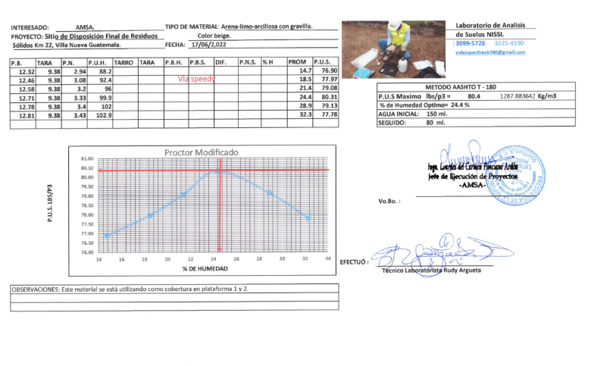
Muestreo de material areno-limoso con arcilla, ubicado en área del vertedero, para realizarle Estudio de Mecánica de Suelos tales como: Proctor Modificado, Granulometría, Límites de Atterberg y Equivalente de Arena, de igual manera se realizó prueba de compactación con el material antes mencionado en un área de 105 mts2 (7x 15 mts), el cual se utiliza como material de cobertura en la 1er plataforma. Se compactan los desechos con la máquina denominada Pata de Cabra en espesor aproximado de 0.60 cm y después de 30 minutos de compactación se reduce a 30 cm; colocando 30 cm. de marial muestreado y procediendo a la compactación se reduce a 15 cm. Tales actividades se realizaron el 13 de los corrientes.
Proctor Modificado del Método AASHTO T-180 dando un resultado de Peso Unitario Seco Máximo de 80.4 lbs/p3 (1,287.88 kg/m3).
17 de junio 2022

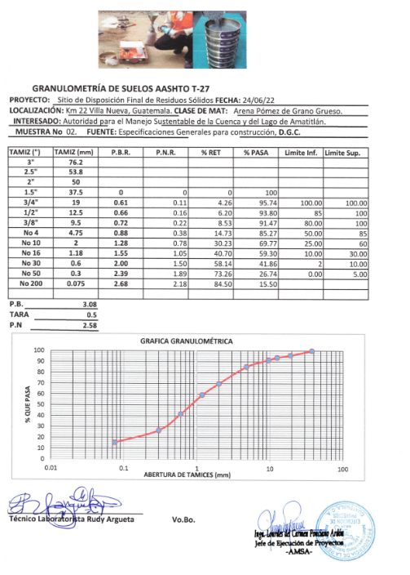
Se da continuidad a los Estudios de Mecánica de Suelos con el análisis de Granulométrico Norma AASHTO T-27, determinando que se trata de una arena limo-arcillosa de grano grueso; ya que retiene más del 50% en el tamiz No. 200.

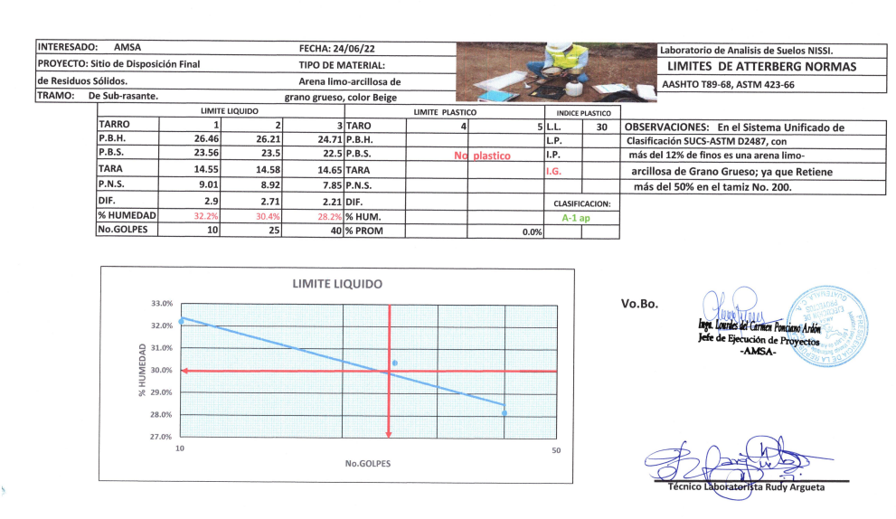
Según con la Norma AASHTO T-89-68/ ASTM 423-66, se realizan los Límites de Atterberg y según el Sistema Unificado de Clasificación SUCS-ASTM D2487, con más del 12% de finos es una arena limo-arcillosa de Grano Grueso; ya que Retiene más del 50% en el tamiz No. 200. Además, es un material inorgánico de Mediana compresibilidad.

Análisis de Equivalente de Arena Norma AASHTO T176 y ASTM D2419, ensayo que demuestra la cantidad de sedimentos flotantes y cantidad de arena que contiene específicamente este material, de tal manera que da como resultado una lectura de arcilla y una de lectura final de arena.
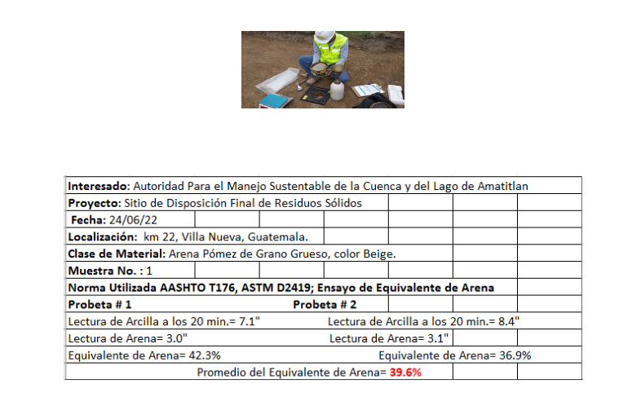

LEVANTAMIENTOS TOPOGRÁFICOS Y BATIMÉTRICOS, PLANTAS DE TRATAMIENTO, SECCIONES TRANSVERSALES DEL RÍO VILLALOBOS, PROYECTOS DE CONSTRUCCIÓN DE DIQUES, BORDAS, TALUDES, HUMEDALES, RELLENO SANITARIO Y DESEMBOCADURA.
Se realizó levantamiento topográfico en calles de acceso para ingreso a las instalaciones de AMSA.
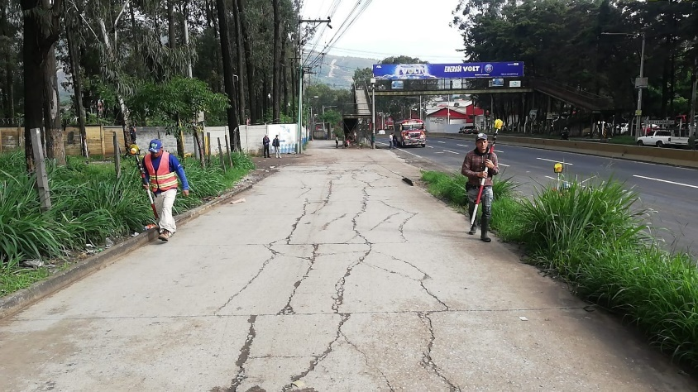
Se realizó levantamiento topográfico del vertedero controlado km 22 para el cálculo de volumen que se realiza quincenalmente de fecha 17 de junio y fecha 30 de junio 2022.
Levantamiento topográfico interinstitucional para apoyo de la Fiscalía de Delitos Contra el Ambiente MP.
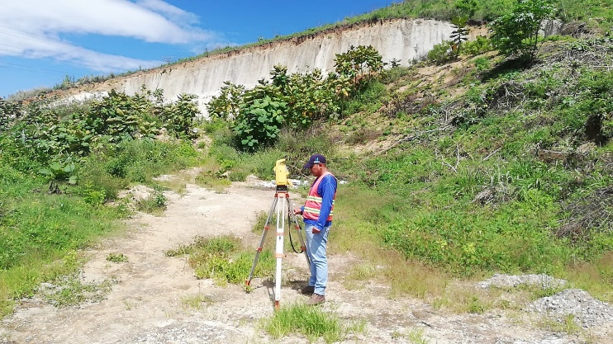

OTRAS ACTIVIDADES
Se realizó una visita de campo previo al levantamiento topográfico en Río Molino con personal institucional para la estabilización de talud en el área.
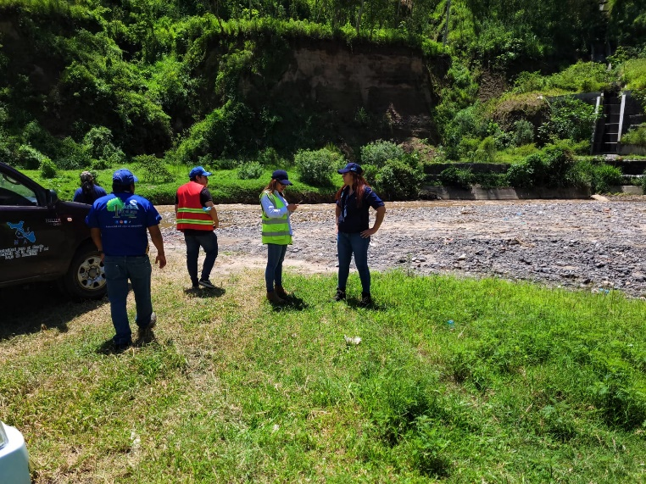
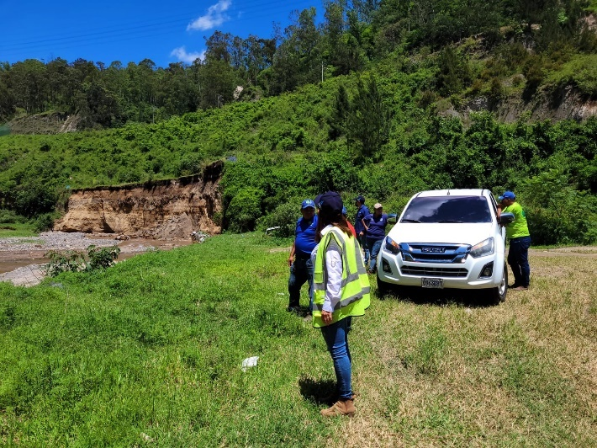

Reunión mesa técnica del consejo científico para evaluación y actualización de la "Declaración Sectores de alto riesgo en la cuenca del Lago de Amatitlán".

